Zápis
zo 18. zasadnutia členov RC Nitra dňa 30. januára 2017 v penzióne ARTIN

Prítomní : A. Havranová, I. Košalko, A. Tóth, D. Hetényi, L. Tatar, J. Stoklasa (účasť v RC hHarmony), E. Oláh, Ľ. Holejšovský (účasť v RC Harmony) , V. Miklík, L. Gáll
Výmenní študenti : Andres CORTES Manriquez, Raphael Schmidt Van Den Eeden Leite, Ana Laura Magana, Cindy

Ospravedlnení :
P. Oravec, L. Hetényi, R. Plevka, J. Jakubička, G. Tuhý, P. Szabo, K. Lacko – Bartoš, M. Svoreň, D. Peskovičová, M. Waldner P. Graffenau, P. Gallo, K. Pieta, J. Dóczy,

- Prezident klubu informoval o prednáške v RC Harmony, téma : Postavenie žien v arabských krajinách, prednášajúca pani PhDr. Al-Absi, PhD.

- Anka Havranová pripravila pútavú prednášku o ceste po Vietname a Kambodži

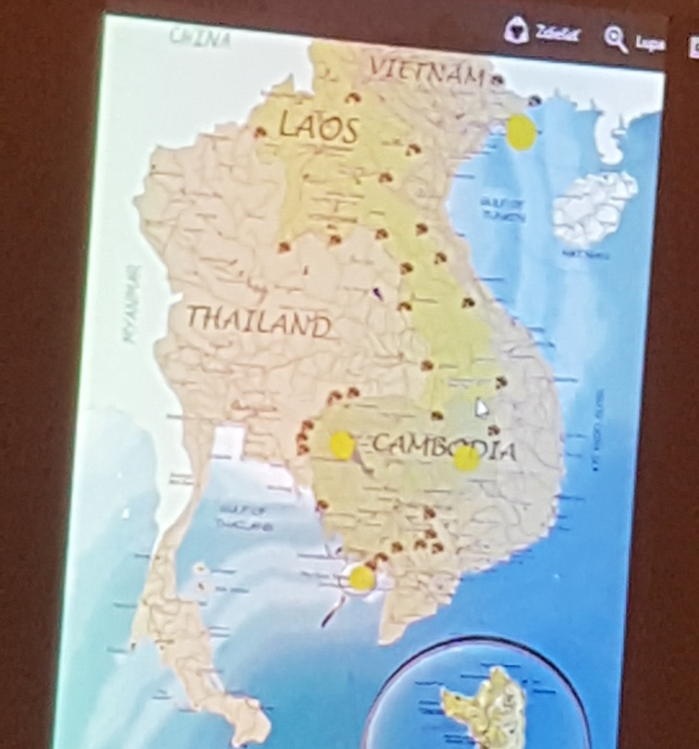

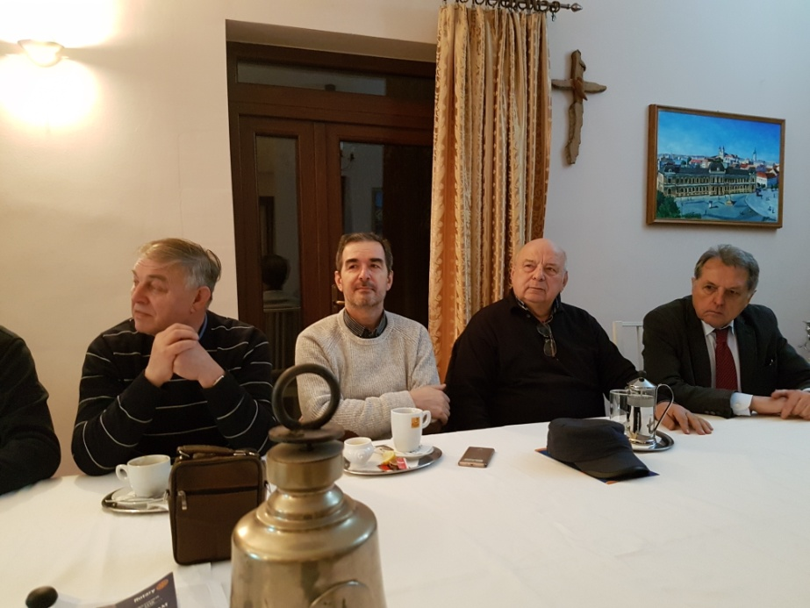

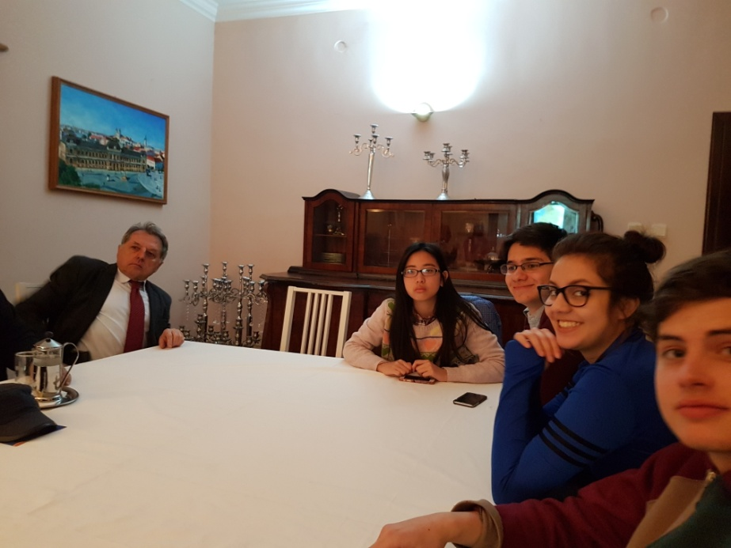
- Zmena termínu : dňa 11.2.2017, v sobotu, spoločne oslávime životné jubileum L. Tatara, v penzióne Artin o 18.00 hod. Prednáška o zážitkoch V. Miklíka z cesty do Argentíny, Chile a oblasti Patagónie bude v pôvodnom termíne dňa 6.2.2017.

Ďalšie zasadnutie RC Nitra bude 6. 2. 2017.

Ladislav Gáll, prezident Rotary club Nitra 2016/2017

